Primera parte parcial 1 informática 2, Samuel Ruiz Vargas

Cc:1000898936

Ideas principales del problema: Luego de leer el problema planteado y tomarme el tiempo para entender lo que me pide el enunciado, tengo la idea principal, debemos desarrollar un sistema de defensa para una batalla entre 2 cañones, usando formulas y definiciones físicas, una vez este planteado el como lo haremos, debemos mostrar el resultado de distintos posibles resultados para garantizar que nuestro sistema de defensa funciona mediante los resultados realizados por la maquina internamente así como el tiempo que le toma realizarlos

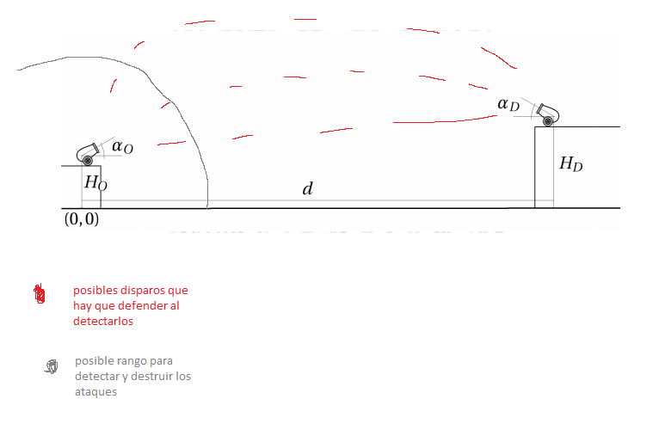

Esta es una aproximación a mi idea general de lo que tenemos que hacer

2do análisis:

Cambios y avances en el análisis

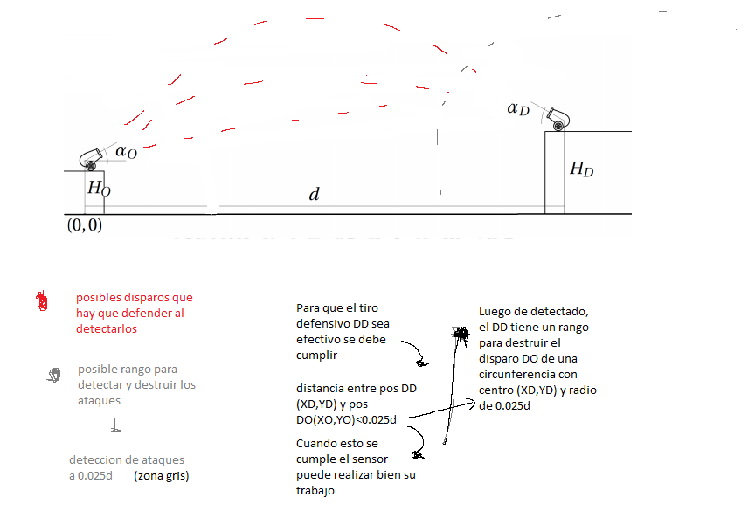

3er análisis:

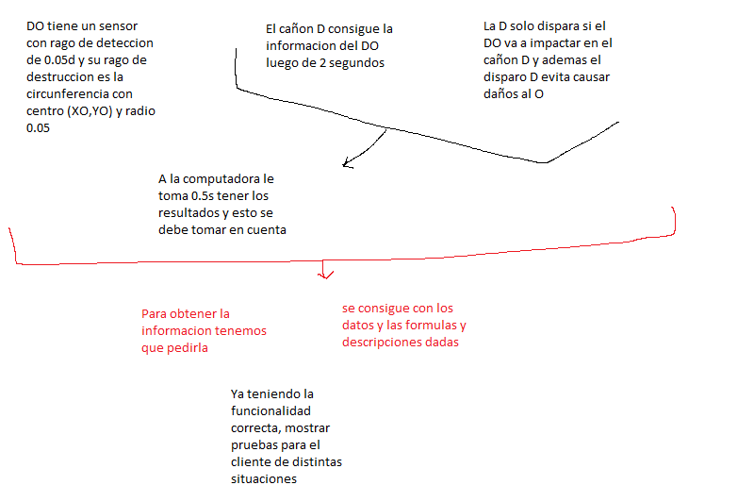

Idea de solución:

Muy general

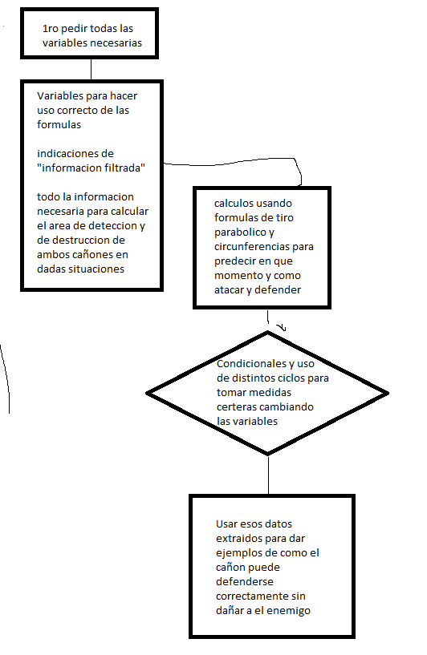

Un poco mas de especificaciones en la solución:

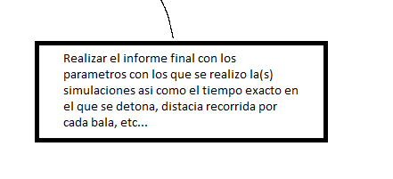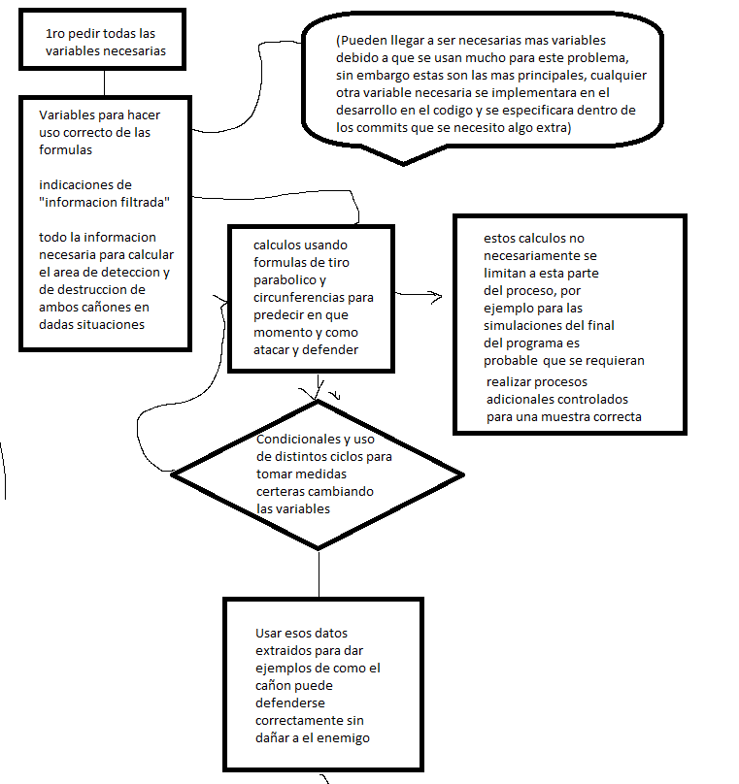

Para este punto se tiene una idea mucho más clara de cómo será el proceso a llevar a cabo en grandes rasgos para que al momento de realizar el código se pueda seguir un proceso mucho mas fluido.